工程力学期测试题

一、填空题（30分）
1、工程力学主要包括 、 、 三个部分，所以它的研究对象比较复杂，在实际研究中，通常需要抓住一些带本质的主要因素，略去次要因素。因此，工程力学研究的主要对象可分为 、 、 和 。
2、牛顿定律指出力的概念是： 。这种作用对物体产生两种效应，即
或 。力对物体的作用效应取决于 、 、 三要素。
3、二力平衡公理指出刚体上仅受两力作用且处于平衡状态的充要条件是： 。
4、一对等值、反向、不共线的平行力组成的特殊力系称之为 。它与力的三要素不同，它有自己的三要素，分别是： 和 、 。
5．在材料力学中，为保证构件在外力作用下能够正常工作，构件必须满足三方面的要求： 要求、 要求、 要求。
6．材料力学的研究对象是变形固体，为便于材料力学问题的理论分析和实际计算，对变形固体作出基本假设： 、 、 、 。
7．在不同形式的外力作用下，杆件产生的变形形式也各不相同，但其基本的形式有： 、 、 、 。
8、要确定构件在已知外力作用下某一截面上的内力值，通常采用的方法是 。
9、材料力学是研究变形体的，在构件受外力作用后，整个构件一般都会产生变形，变形的大小是用 和 这个两量来度量的。
10、材料力学拉伸实验中，应力应变的关系满足胡克定律即 ，其表达式为 。
11、直梁平面弯曲的受力特点是： ；变形特点是 ： 。
12、在直梁的弯曲概念中，作用于直梁上的外力，包括 和 二种类型。通常我们会把载荷简化成 、 和 三种类型。根据直梁的支座约束情况，工程中将梁分为 、 和 三种基本形式。
13、在运动力学中，物体的力学模型有 、 和 三类。
14、在载荷不变的前提下，通过合理布置载荷和安排支座位置可以降低梁的最大弯矩，通常采用的方法有： 、 和 。
15、已知物块重量为G，摩擦角$ϕ={\text{20}}^{∘}$，今在物体上另加一个力F，且使F=G，如图1-1所示。要体物块处于平衡状态，$α$应满足的条件是： 。
16、如图1-2所示，“齿形”榫接件两端受拉力P=40KN作用，设h=120mm，b=80mm，a=350mm，e=50mm，则工作件的挤压面面积为： ，最大挤压工作应力是： ，最大剪应力是： 。
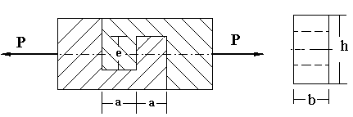
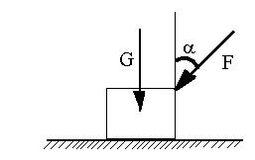

图1-2
图1-1

二、选择题（20分）
1、三力平衡汇交定理说明不平行的三个力平衡是汇交于一点的（ ）条件。
A、必要 B、充分 C、充分且必要 D、都不是
2、作用力与反作用力定律适用的研究对象是（ ）
A、刚体 B、可变形的物体
C、运动物体 D、以上三种物体均可适用
3．下列结论中（ ）是正确的
A 材料力学的任务是研究各种材料的力学问题。
B 材料力学的任务是在保证安全的原则下设计构件。
C 材料力学的任务是在力求经济的原则下设计构件。
D 材料力学的任务是在既保证安全又经济的原则下设计构件。
4．下列结论中（ ）是正确的
A 材料力学主要研究各种材料的力学问题。
B 材料力学主要研究各种材料的力学性质。
C 材料力学主要研究杆件受力后变形与破坏的规律。
D 材料力学主要研究各类杆件中力与材料应用的关系。
5．下列结论中（ ）是正确的
A 内力是应力的代数和。 B 应力是内力的平均值。
C 应力是内力的集度。 D 内力必大于应力。
6．简支梁受集中力作用，如图2-1所示，以下结论中（ ）是错误的。
L
a
b
x
P
A
B
C
$Q(x)=\frac{\text{Pb}}{L}$A．AC段，剪力表达式为
$M(x)=\frac{\text{Pb}}{L}x$B．AC段，弯矩表达式为
$Q(x)=\frac{\text{Pa}}{L}$C．BC段，剪力表达式为
D$M(x)=\frac{\text{Pa}}{L}(L−x)$．BC段，弯矩表达式为
图2-1
7．如下图2-2作用在刚体上的平面汇交力系，F1、F2、F3、F4分别组成三个力的多边形，在这三个力系中（ ）是平衡力系。
F₁
F₁
F₁
F₂
F₃

F₄

F₂
F₃

F₄

F₂
F₃

F₄

A
B

C
图2-2
8．如图2-3所示，圆轴受大小为M的扭矩作用，1、2、3、4分别为实心和空心两种不同圆截面受扭后的应力分布图，正确的是（ ）
A．1、2图 B．1、3图 C．2、4图 D．3、4图
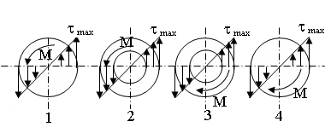

图2-3

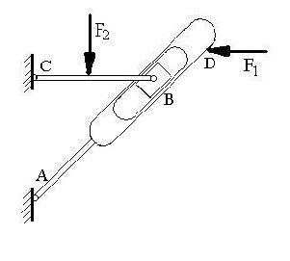

9、下图2-4中，CB杆带一滑块在光滑的AD杆中的槽内运动，A、C为固定铰链连接，对CB杆受力分析正确的是（ ）

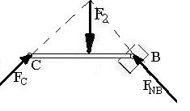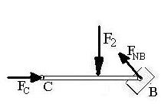
图2-4
A B
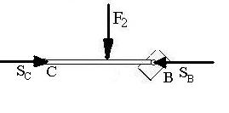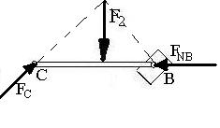
C D

10、下列对牛顿三定律描述不正确的有（ ）
A、不受力的作用的质点，将永远保持静止或作匀速直线运动；
B、质点受力的作用时将产生加速度，加速度的方向与力的方向相同；
C、质点受力的作用时将产生加速度，加速度的方向与力的方向相反；
D、质点受力的作用时将产生加速度，加速度的大小与力的大小成正比，与质点的质量成反比。
11、下列哪一条是牛顿第一定律的内容（ ）
A、质点受力的作用而产生的加速度，其方向与力方向相同，大小与力成正比而与质量成反比；
B、两物体之间的作用力与反作用力总是大小相等，方向相反，力的作用线在同一直线上，且同时分别作用在这两个物体上；
C、任何质点都有保持其静定或匀速直线运动的状态，直到它受到其它物体的作用力被迫改变这种状态为止。
D、质点受力的作用而产生的加速度，其方向与力方向相同，大小与力成正比而与质量成正比。

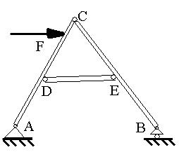
12、分析右图中（ ）是二力杆
A、 AC杆
B、 BC杆
C、 DE杆
D、没有一根杆

13、如下图四个力F1、F2、F3、F4同时作用在同一物体上的A、B、C、D四个点。若F₁=- F₃，
F₂
F₁
F₄
A
B
C
D
F₂=- F₄，则在这四个力的作用下该物体处于（ ）状态。
A、是汇交力系且为平衡状态；
B、是力偶系为平衡状态；
C、是力偶系，不平衡，为逆时针转动；
F₃
D、是力偶系，不平衡，为顺时针转动；

14、下列说法正确的是（ ）
A、力矩是一个用来表示平面转动的量，它不是矢量；
B、力矩是一个矢量，而且矩心相同的两个力矩矢量也按平行四边形法则合成；
C、力偶矩是矢量，也表示转动，所以力偶的性质和力矩相同；
D、力偶矩的大小可以用力矩投影定理来求解。
15、下列说法不正确的是（ ）
A、静摩擦力的大小由主动力决定，增大或减小主动力，静摩擦力力也随之增大或减小；
B、在其它因素相同时，极限静摩擦力F_{max}与接触物体间的正压力F_{N}成正比；
C、摩擦力的方向始终与物体的运动方向相反；
D、粘性摩擦力主要表现为动摩擦力，它与物体滑动的方向相反，大小则取决于相对滑动速度
16、下列结论中（ ）是正确的
A、 材料力学主要研究各种材料的力学问题。
B、 材料力学主要研究各种材料的力学性质。
C、 材料力学主要研究杆件受力后变形与破坏的规律。
D、 材料力学主要研究各类杆件中力与材料应用的关系。
17、变截面杆如图所示，设F1、F2、F3分别表示杆件中截面1-1、2-2、3-3上的内力，则下列结论正确的是（ ）
1
1
2
2
3
3
P
A、 F1= F2，F2= F3。
B 、F1= F2，F2> F3。
C、 F1= F2，F2< F3。
D、 F1≠F2，F2≠F3。
18、以下结论中（ ）是正确的。
A、第一、二强度理论主要用于塑性材料。
B、第三、四强度理论主要用于脆性材料。
C、第一、二强度理论主要用于脆性材料。
D、第三、四强度理论主要用于塑性材料。
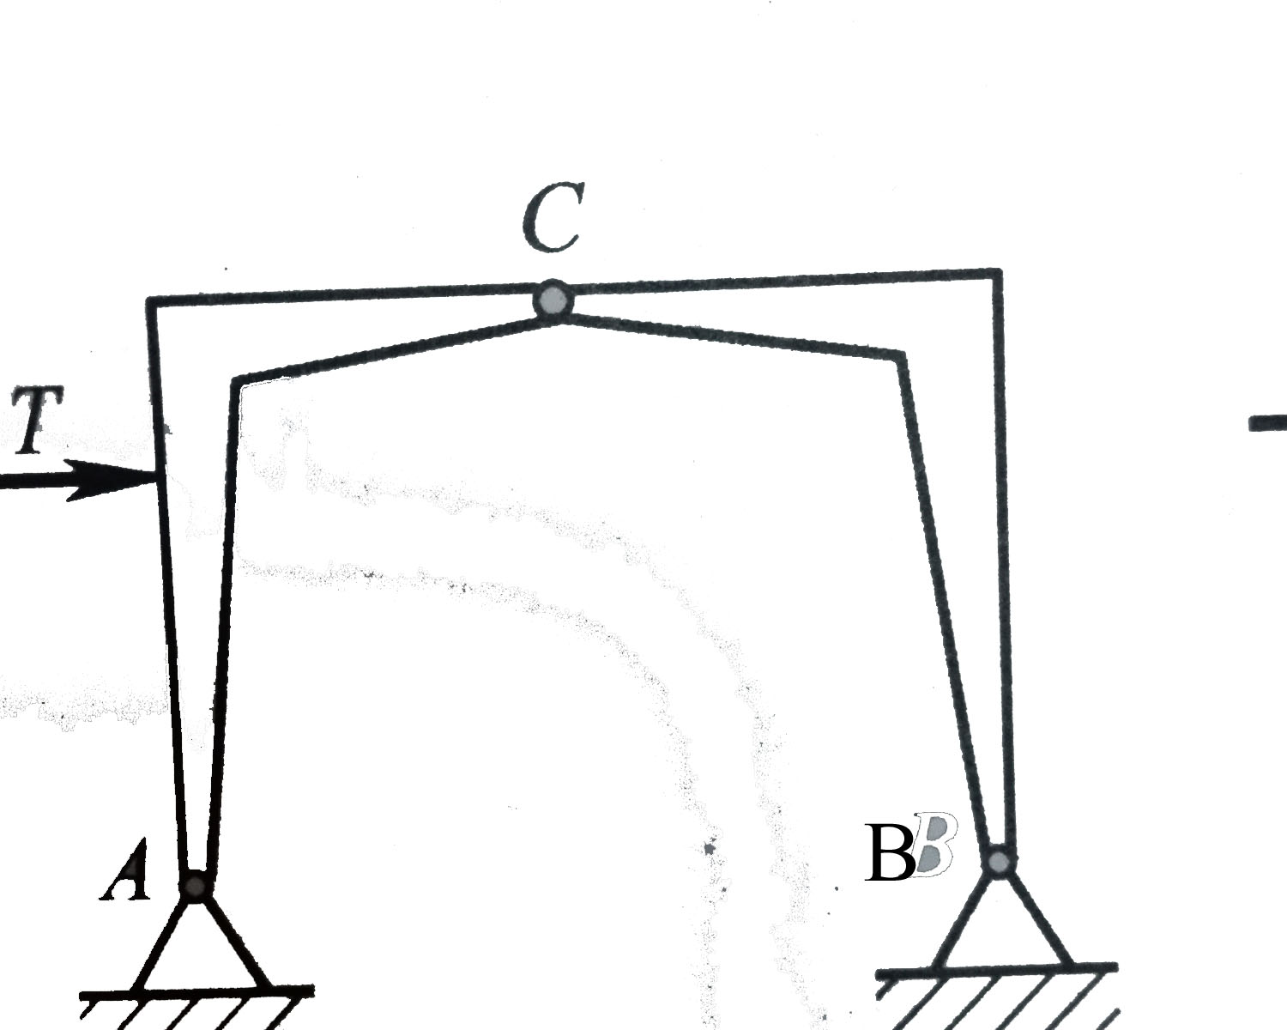

三、计算题
1、如右图所示三铰拱结构简图。A、B为固定铰支座，C为连接左右半拱的中间铰。若左半拱受到水平推力T作用而保持平衡状态不变，则分别画出左右半拱的受力图? （10分）

2、画出低碳钢受拉力产生拉伸变形时的应力—应变曲线，并在曲线图标注出入拉伸的四个阶段极限应力点，及其表达式。（10分）

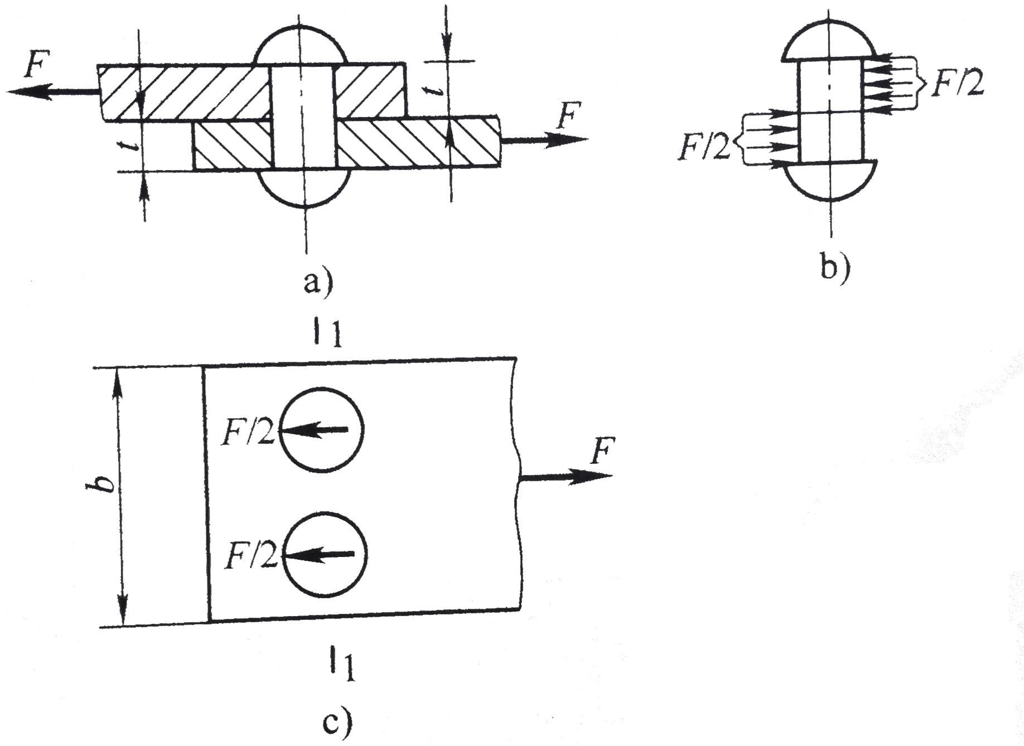
3、如右图所示，铆钉联接，设钢板与铆钉的材料相同，许用拉应力为[σ]=160MPa，许用切应力[τ]=100MPa，许用挤压应力[σ_{jy}]=300MPa，钢板厚度t=2mm，宽b=25mm，d=4mm，试计算该联接所允许的载荷。（15分）

4、图4所示的螺旋压板装置，已知工件受到的压紧力F=2﹒5KN，板长为3a，a=50 mm，压板的材料许用应力[σ]=140MPa，试画出压板的弯矩图并校核压板的弯曲强度。（15分）
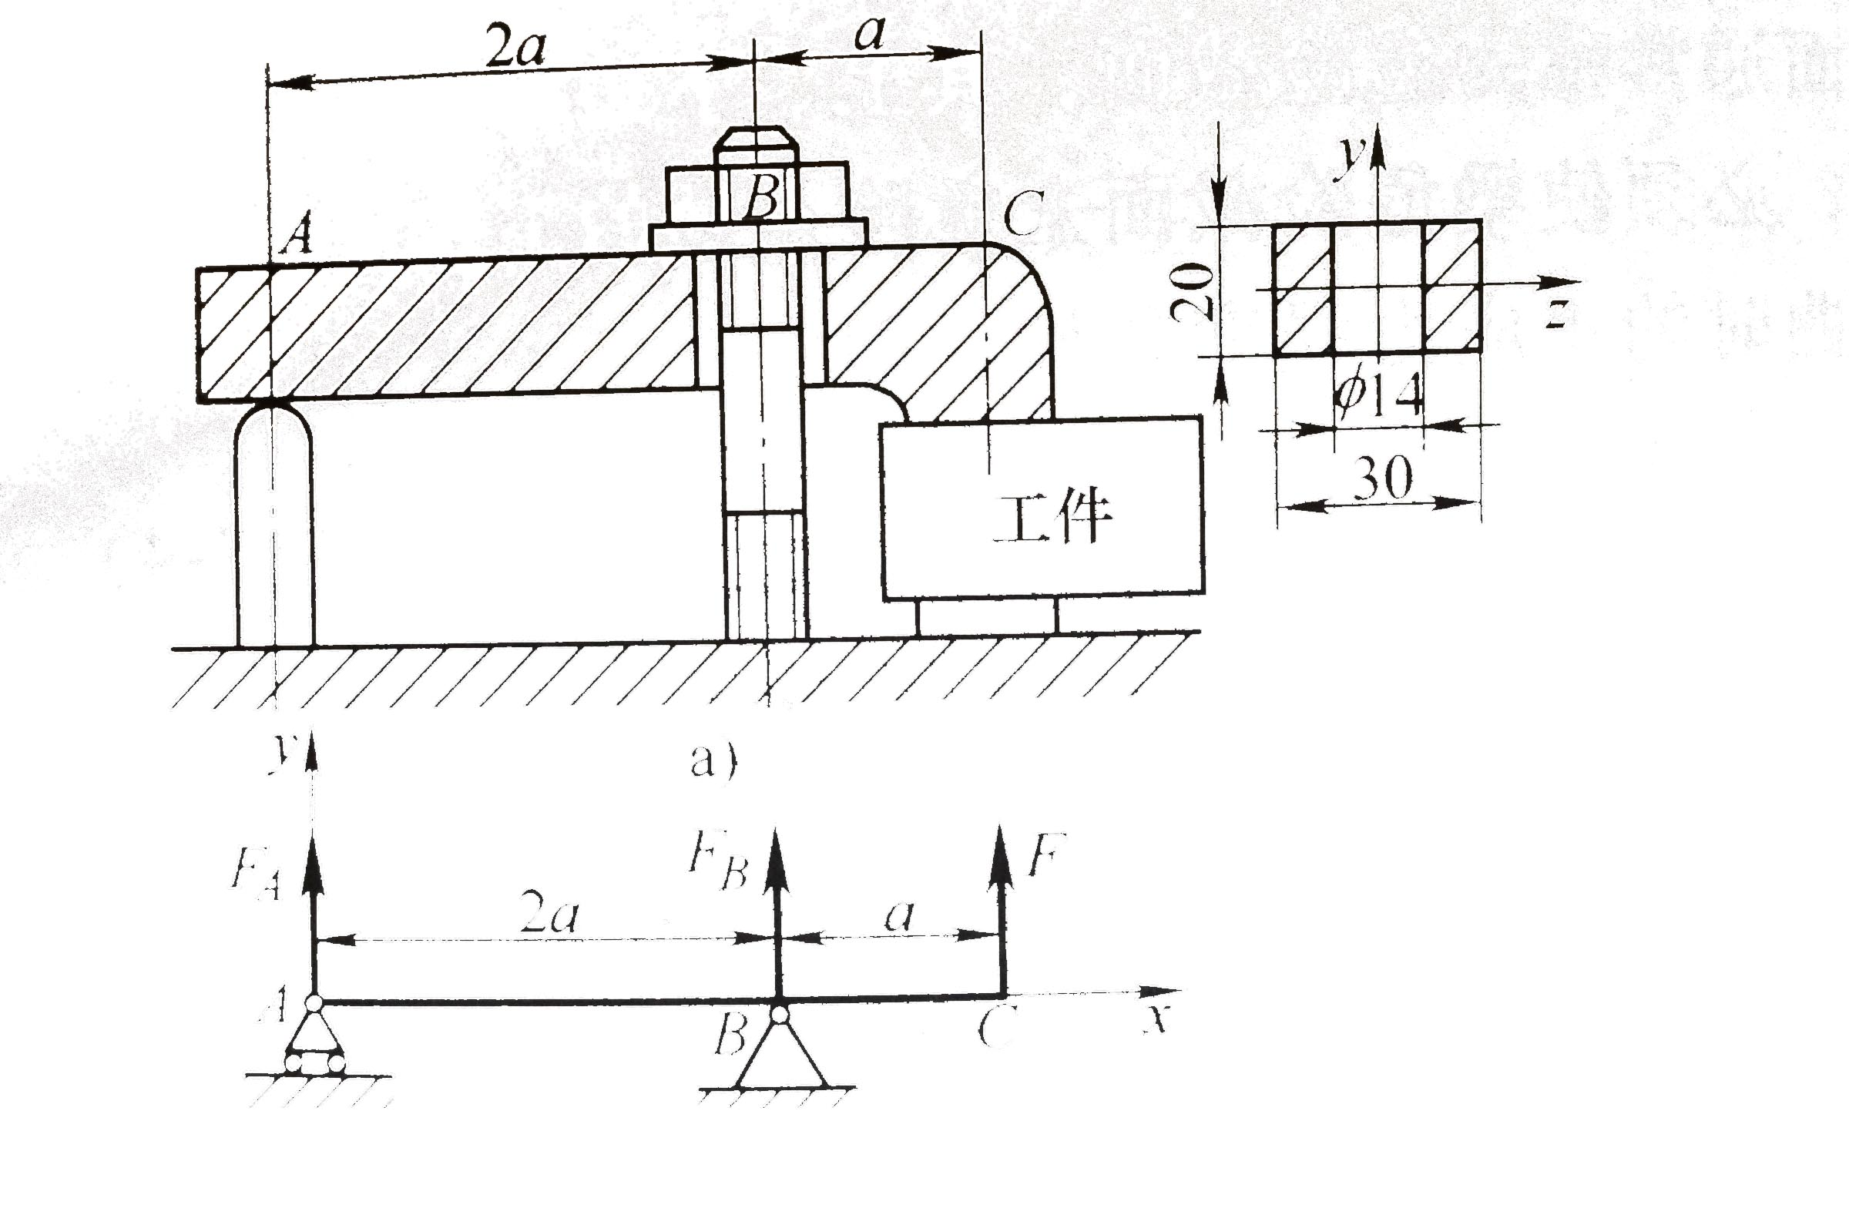

5、右图所示的简支梁AB，在C点处作用集中力F，试画出些梁的剪力图和弯矩图。

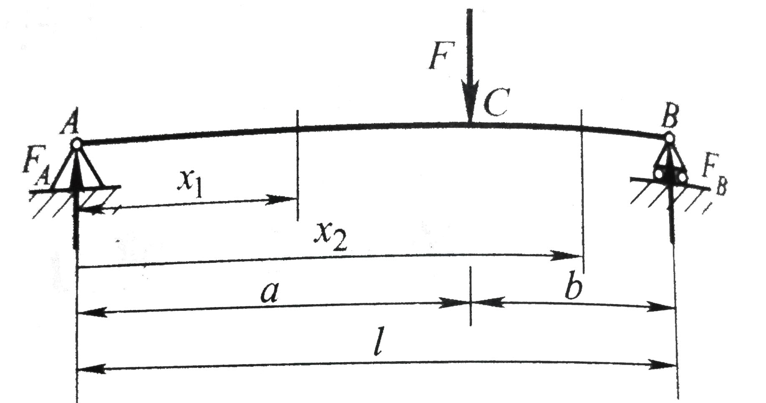

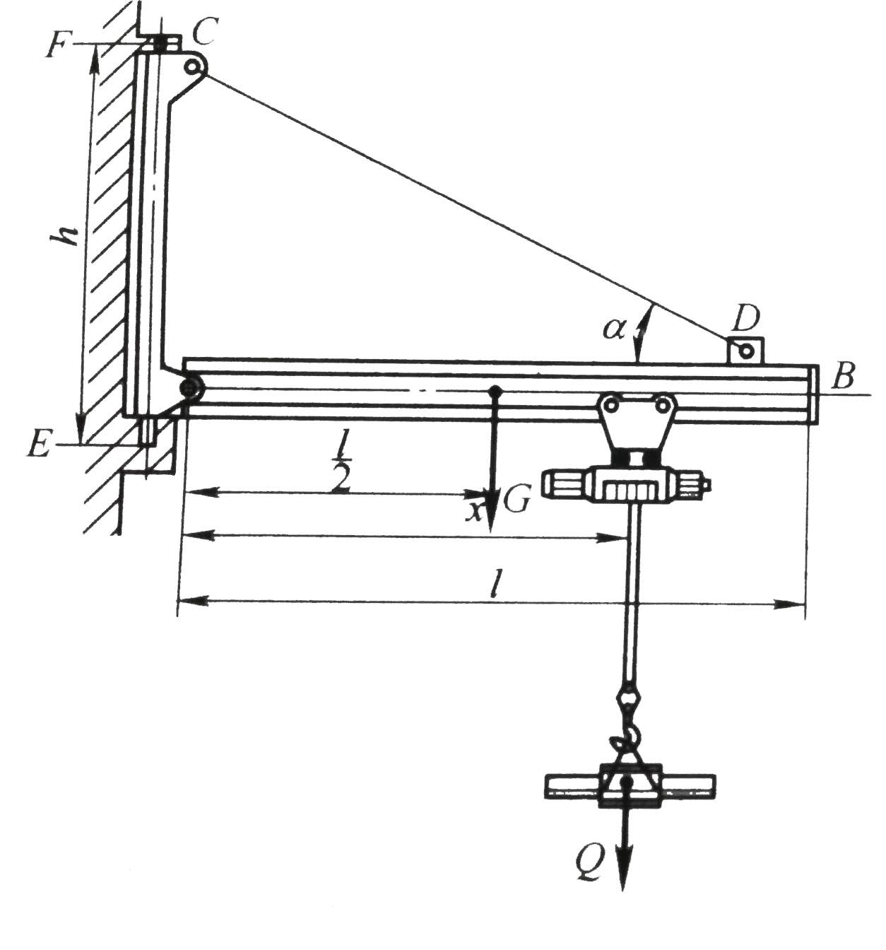
6、摇臂吊车如右图所示，水平梁AB的A端以铰链联接于立柱EF上， D端则通过两端铰接的拉杆DC与立柱相连，DC延伸与AB梁相交于B点。已知梁重G=4KN，载荷重Q=12KN，梁长l=6m，载荷离A端的距离x=4m，a=30°,试求拉杆的拉力和铰链A的约束力。

7、一钢制阶梯受力如下图所示，已知其横截面面积分别为A_{CD}=300mm²，A_{AB}=A_{BC}=500mm²,材料的弹性模量E=200GPa。求：（1）杆的总变形；（2）杆的最大纵向线应变。
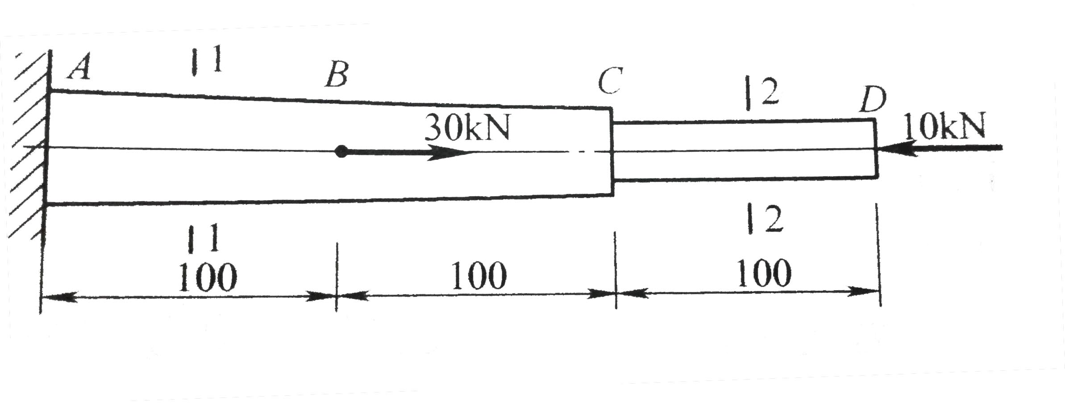

答案
一、选择题
1、A 2、D 3、D 4、C 5、C 6、C 7、C 8、A 9、A 10、C 11、C 12、C 13、D 14、A 15、D 16、C 17、A 18、D

二、填空题
1、静力学、材料力学、运动学、质点、刚体、质点系和变形体
2、物体间相互的机械作用、引起物体机械运动或状态的变化、使物体产生形变、大小、方向、作用点
3、两力等值、反向、共线
4、力偶矩的大小，力偶的转向、力偶作用面的方位
5、强度要求、刚度要求、稳定性要求
6、连续性假设、均匀性假设、各向同性假设、微小变形条件
7、拉伸或压缩、剪切、扭转、弯曲
8、截面法
9、应力、应变
10、当应力不超过某一极限值时应力与应变成正比；σ=Eε
11、外力作用于梁的纵向对称平面内；梁的轴线在纵向对称平面内弯成一条平面曲线 。
12、载荷、支座的约束力、集中力、集中力偶、分布载荷、简支梁、外伸梁、悬臂梁。
13、质点、质点系、刚体
14、集中力远离简支梁的中点、将载荷分散作用、合理安排支座位置

三、计算题
1、P19 1-4
2、P91-P92
3、P111 5-3
4、P139-P140 7-6
5、P111 7-3
6、P31 2-2
7、P89 4-3

